**浈江校区发光字和和钛金字制作安装项目**

**用户需求书**

**一、项目名称：**浈江校区发光字和和钛金字制作安装项目

**二、供应商资格：**

1、投标人必须符合《中华人民共和国政府采购法》第二十二条规定的条件：

①具有独立承担民事责任的能力；

②具有良好的商业信誉和健全的财务会计制度；

③具有履行合同所必需的设备和专业技术能力；

④有依法缴纳税收和社会保障资金的良好记录；

⑤参加政府采购活动前三年内，在经营活动中没有重大违法记录；

⑥法律、行政法规规定的其他条件。

注：第三点投标人须提供详细的材料（内容包含企业资质、业绩、人员配备、工期计划）。

2、本项目不接受联合体投标

**三、采购项目技术规格、参数及要求：**

（一）发光字

1. 内容：广东松山职业技术学院浈江校区发光字和和钛金字制作安装

2. 产品参数要求：

（1）不锈钢LED红色发光字,字体规格为宽3米，高3米，共10个字。

（2）字体：黑体

（3）安装支柱和斜撑采用60*60*5.0镀锌角钢的焊接结构，高度约10m；背面采用40*40*2.0镀锌方管，所有紧固螺栓均采用不锈钢材质，安装要做到美观、牢固、防腐、防锈处理。钢结构焊点区域刷防锈漆二遍，银油二遍。焊接抗风力为10级（中标单位提交钢架结构施工图和施工方案，学校审定后实施）

（4）主线采用国标4*4+1*2.5铜芯电缆。配电箱开关使用德力西或正泰或其他品牌电气。

（5）灯光自动控制系统，能随着周围环境照度和时间两种形式自动打开或关闭发光字，不受周围温度和湿度影响，可控制只在晚上工作的负载，电源电压:220-240V，环境照度: <5-100LUX。

3. LED外露发光字制作要求:

（1）高亮度，产品亮度超过目前其它所有发光招牌 。

（2）防风防水，IP等级达到65以上、不受恶劣气候条件影响

（3）注塑工艺，完全防水，可以将产品完全放入水中发光，彻底解决防水问题。

（4）并联设计，可任意剪断，单颗可独立亮灯。坏一颗换一颗，维护简单。

（5）注塑料采用高耐候性TPU原料，高弹性易安装，高强度高耐磨不变形，耐高温、低温、抗紫外线。

（6）一串灯50个 采用特殊卡口设计，打孔后直接安装，不需要任何特殊工具，也不需要复杂的技术，安装简单、迅速。  
 （7）此灯性能稳定，高亮度，安全节能，寿命长，衰减小，等特点，灯珠间距2cm-5cm。（根据现场调节）

（8）输入电压：DC-12V 电流 单色0.2A   
（9）额定功率：单珠是0.1W/个

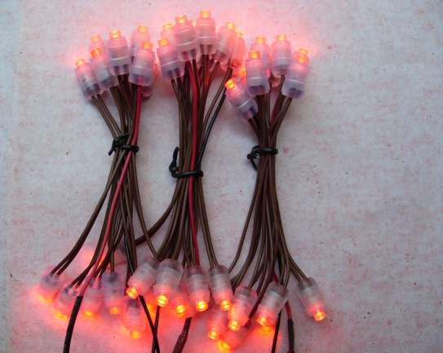

（10）字体选用黑体，材料选用201不锈钢板材，板材型号分为1.2mm，字边缘有包边，包边尺寸后面突出7cm前面突出1cm，与字体焊接在一起。  
 A）采用数控冲床冲孔及切割  
 B）焊接：精悍打磨  
 4. 发光字配电箱：户外防水电箱  
 发光字样式：

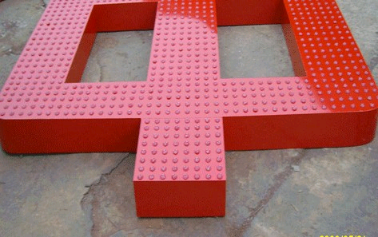

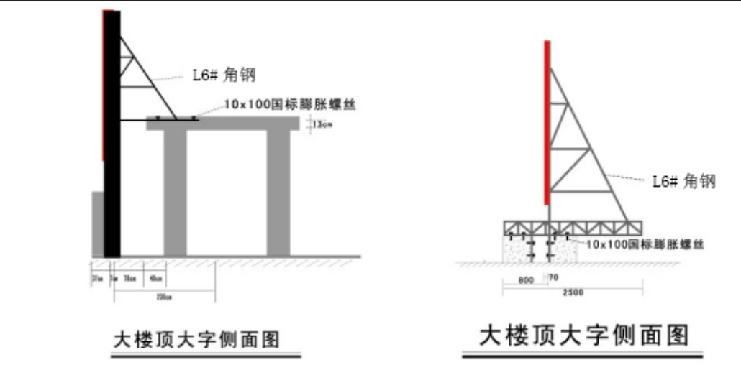

结构仅供参考

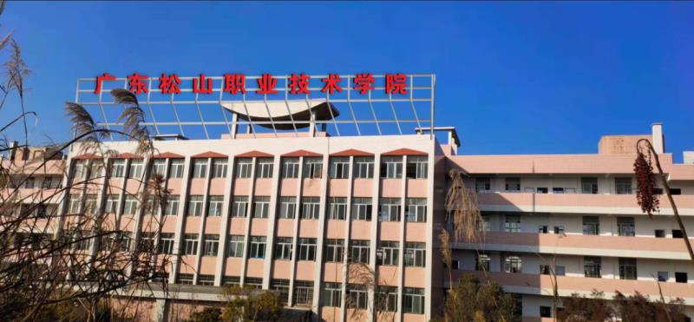

效果图

（二）校训字：

1. 内容：笃志弘毅，止于至善

2. 规格：高度1.5m，宽度1.5m

3. 参数要求：钛金字；

4. 安装位置:墙面安装，艺术楼4楼

**四﹑采购项目商务要求：**

1. 基本内容：制安不锈钢发光字和钛金字+3年质保期（含维修配件耗材）。
2. 项目预算金额： 240000元（制安不锈钢发光字和钛金字+3年质保期）
3. 服务期：合同期限3年。
4. 制安工期要求：合同签订后45天内完成。
5. 结算、付款方式：

（1）付款方式：项目制安完成验收通过后，支付合同总金额的85%；合同剩余15%，三年质保期满验收合格后付清（每年支付5%）。

（2）供应商须提供正式发票（含税）原件和本合同原件。学校在收齐乙方以上文件于15个工作日内以转账方式支付给供应商相应的费用。

**五﹑报价：**

|  |
| --- |
| 浈江校区发光字和和钛金字制作安装项目报价书 |

|  |  |  |  |  |  |  |  |
| --- | --- | --- | --- | --- | --- | --- | --- |
| 序号 | 名称 | 规格 | 数量 | 单位 | 单价 | 总价 | 备注 |
| 1 | 外漏LED光源1.2mm不锈钢板 | 1.2MM  厚 | 10 | 个 |  |  | 蓝景LED光源（红光）含小五金 加工费（焊接）防锈处理（含磨具，人工）；规格：3m*3m；安装高度10m |
| 2 | 变压器 | 350瓦 | 40 | 台 |  |  | 防雨型 |
| 3 | 配电箱 | 防雨型 | 2 | 套 |  |  | 冷轧钢板喷塑 |
| 4 | 电缆 | 铜芯 | 1 | 项 |  |  | RVV电缆4*4+1*2.5 |
| 5 | 漏电保护器 | 100A | 2 | 个 |  |  | 正泰 |
| 6 | 时控光控 |  | 4 | 个 |  |  | 正泰 |
| 7 | 钢结构（含五金） |  | 1 | 项 |  |  | 国标60*60*5.0镀锌角铁；  防锈处理：2遍防锈处理，  采用电焊技术连接含焊条切割片等；  安装位置5楼楼顶；  高度10m；宽度40m |  |
| 8 | 高空焊接安装费 |  | 1 | 项 |  |  | 含工人工费、垂直运输、脚手架租赁、搭建费、吊篮租赁费以及高空安装施工费 |
| 9 | 钛金字 |  | 8 | 个 |  |  | 安装在4楼外墙；包安装及辅材。 |
| 10 | 合计 |  | | | | | |

报价人（签字）：

报价时间：